DALLMER Abdeckung CeraWall Design Connect, rotgold matt

Dallmer

Eigenschaften

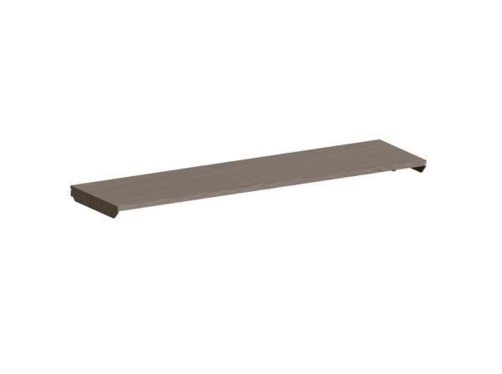

GTIN:

4001636527639

HAN:

527639

Art Zubehör

Abdeckung

Oberfläche

beschichtet, matt

Werkstoff

Edelstahl